Инструкция по получению услуг в электронной форме на официальном сайте портала государственных и муниципальных услуг Ставропольского края
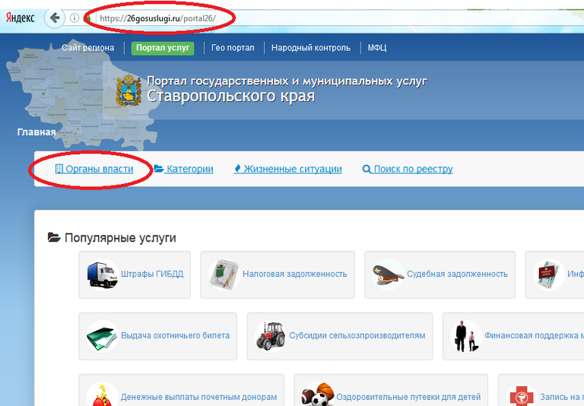
Пошаговая инструкция заполнения заявления и представления в электронном виде документов через Личный кабинет в Едином портале государственных услуг, необходимых для получения государственной услуги.

Для получения в электронном виде муниципальной услуги “Утверждение схемы расположения земельного участка или земельных участков на кадастровом плане территории” Вам необходимо выйти на Портал государственных и муниципальных услуг Ставропольского края (далее — Портал) в сети ИНТЕРНЕТ по адресу: https://26gosuslugi.ru/portal26/ и пройти процедуру регистрации.
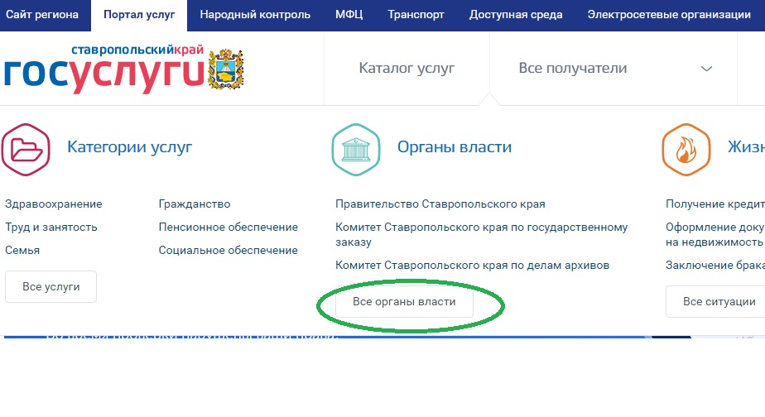1. Находясь на главной странице Портала зайдите в раздел «Органы власти»

2. В разделе "Органы власти" нажмите вкладку «Муниципальные». В появившемся списке органов власти найдите «Администрация города-курорта Железноводска Ставропольского края»

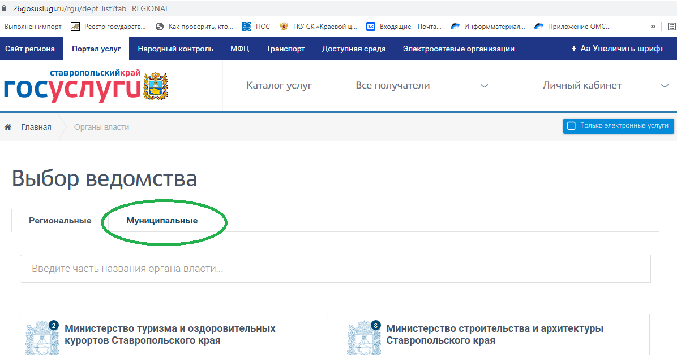

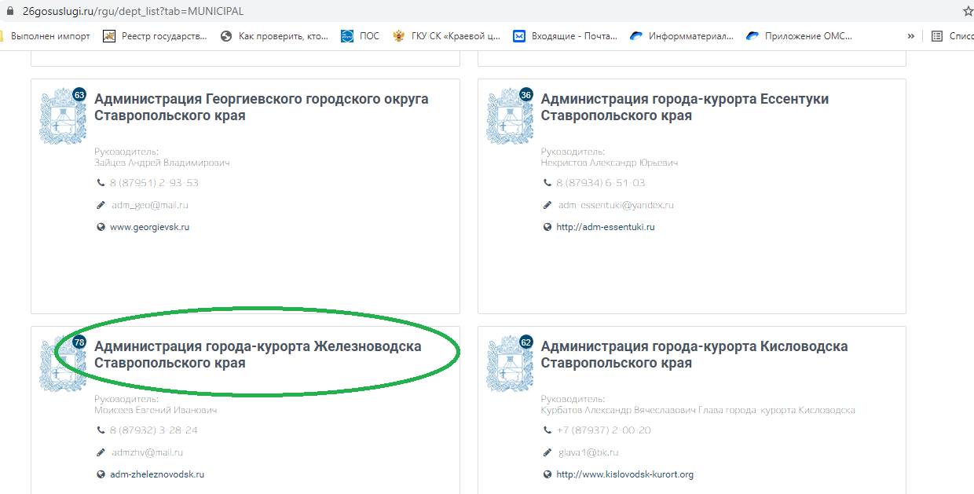

3. Для ознакомления с перечнем муниципальных услуг, предоставляемых в электронной форме, в правом верхнем углу страницы поставьте галку в поле «Электронные услуги».

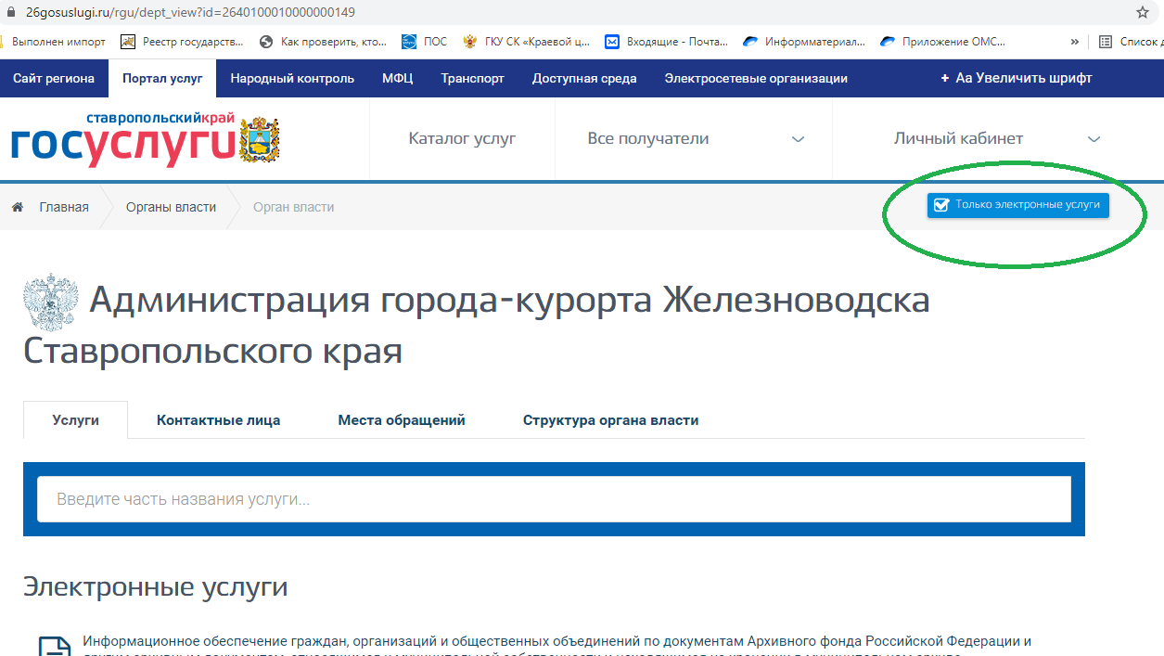

4. Выберите из списка муниципальную услугу «Утверждение схемы расположения земельного участка или земельных участков на кадастровом плане территории» и перейдите по ссылке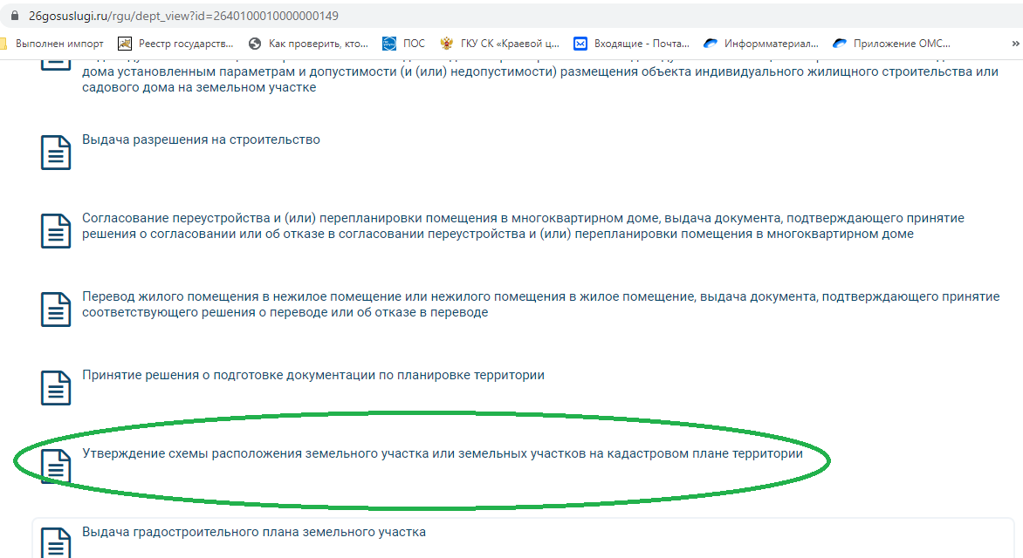.

5. Нажмите на кнопку «Получить услугу»
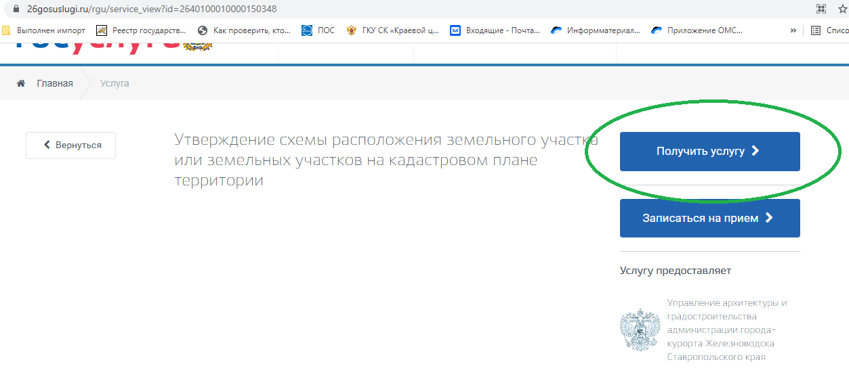

6. Приступайте к заполнению заявления.

7. Для успешной подачи заявления необходимо заполнить разделы «Заявитель» и «Данные заявителя».
В разделе «Заявитель» Вам необходимо указать личные данные. В разделе «Данные заявления» необходимо выбрать необходимые для оказания выбранной услуги документы. Далее кликнуть «Отправить».
Внимание: все поля, обязательные для заполнения в обоих разделах, должны быть заполненными!

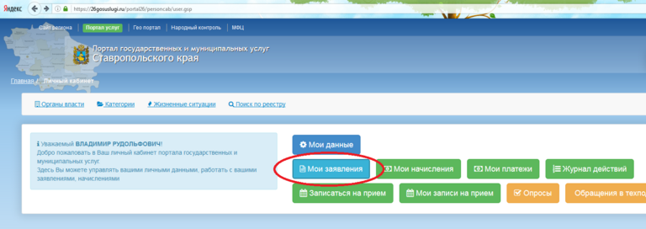
8. Отследить ход исполнения Вашего обращения Вы можете войдя в «Личный кабинет» в раздел «Мои заявления» кликнув на «Статус» вашего обращения.

